Мастер-класс для педагогов ДОУ “Кукла-прятка”(своими руками)

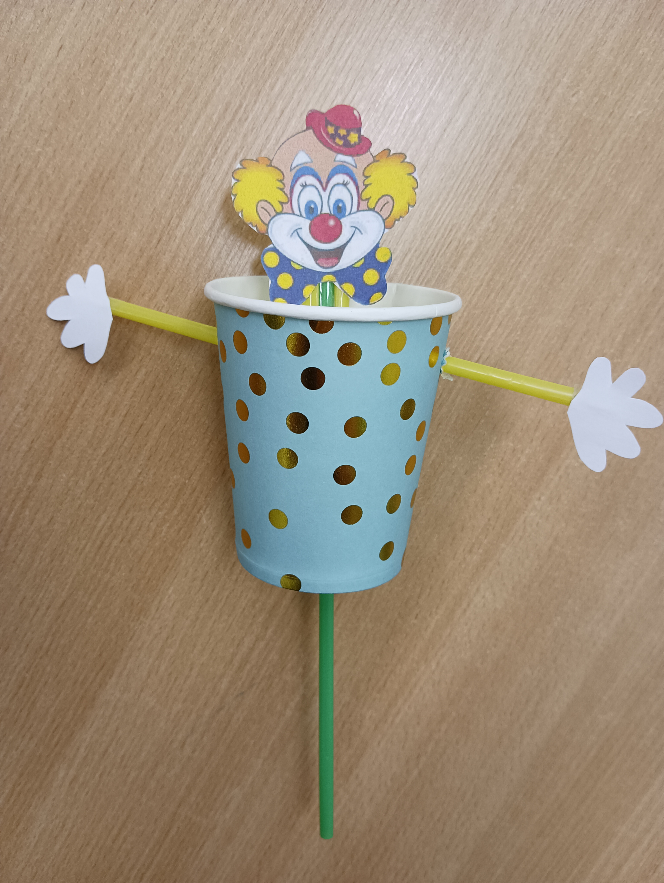
Цель мастер-класса: повышение профессионального мастерства педагогов в процессе активного педагогического общения по освоению игровой технологии с использованием куклы-прятки.
Задачи мастер-класса:
- Заинтересовать и побудить педагогов к с последующим ее использованием для детей дошкольного возраста в детских театрализованных постановках и образовательной деятельности;
-Демонстрация приемов обучения ,применяемые педагогом на занятиях.
-Обучить участников мастер-класса конкретным навыкам изготовления куклы-прятки;
- Передача практических навыков и отработка основных технологических приемов изготовления куклы-прятки;
-Развивать творческую инициативу. Фантазию, воображение, ручные умения.
Ожидаемые результаты масте-класса:
-участники мастер-класса получат знания о разработке модели занятий в режиме демонстрируемой педагогической технологии;
-мотивация участников мастер-класса к формированию собственного стиля в своей творческой деятельности;
-участники мастер-класса получат дополнительные знания по методике изготовления куклы-прятки в своей практической деятельности;
-будут использовать приобретенные знания и приемы в своей практике.
Материал для выполнения работы:готовый образец куклы-прятки, стаканчик бумажный,ножницы, трубочка для коктейля, скотч, распечатанная картинка клоуна.
Целевая аудитория: воспитатели ДОУ.
Этапы мастер-класса
- Вводный этап (целевые установки,раскрывается содержание занятия его ожидаемые результаты);
-информационный блок. Постановка педагогической цели.
-мотивационный блок (теоретическая часть), рассказ педагога, о технике мастер-класса.
2.Основной этап (блок). Практическая часть - создание продукта.
3Заключительный этап.(После завершения, участники мастер-класса демонстрируют свои работы, фотографируют, обсуждают с вои работы и задают вопросы педагогу-мастеру).

Ход мастер-класса

Подготовительно-организационный этап
Приветствие участников мастер-класса
Здравствуйте, уважаемые педагоги! Представляю вашему вниманию мастер-класс по изготовлению куклы-прятки. Кукла-прятка или еще ее называют игрушка-дергунчик, кукла в стаканчике, очень забавная и развивающая игрушка, в которую с удовольствием играют дети. Ее можно
Использовать в детских кукольно-театральных постановках и в образовательной деятельности. Игрушка стимулирует любопытство, тренирует зрение, развивает у детей моторику, речь, творческую фантазию.
Отгадав загадку вы сразу догадаетесь какой персонаж мы будем сегодня с вами мастерить.
Педагог:
В цирке он смешнее всех.
У него - большой успех.
Только вспомнить остается,
Весельчак тот как зовется?
Ответ: (Клоун)
Педагог:
А вот и Клоун (показываю).Обратите внимание, кукла закреплена на три трубочки, одна проходит через картонный стаканчик. Потянули за трубочку, кукла спряталась в стаканчик, толкнули трубочку вверх - кукла снова появилась из стаканчика.
Куклу можно немного поворачивать и наклонять в стороны. Такие развивающие игры приносят радость и улыбки на лицах детей. А сейчас я, вам представлю материалы и инструменты, которые нам сегодня потребуются.
Материалы для выполнения работы:
1. Бумажный стаканчик
2. Ножницы
3. Трубочки- 3 штуки
4. Скотч
5. Готовая картинка клоуна или белая бумага

Практическая часть- создание творческого продукта.
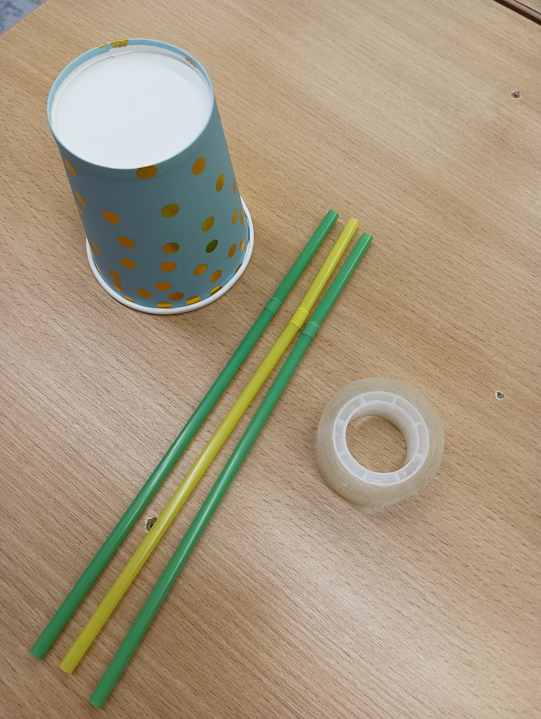
1.Берем 3 трубочки, соединяем их скотчем. По середине оставляем трубочку ,а 1и 3 трубочку укорачиваем на половину, это будут руки нашего клоуна.
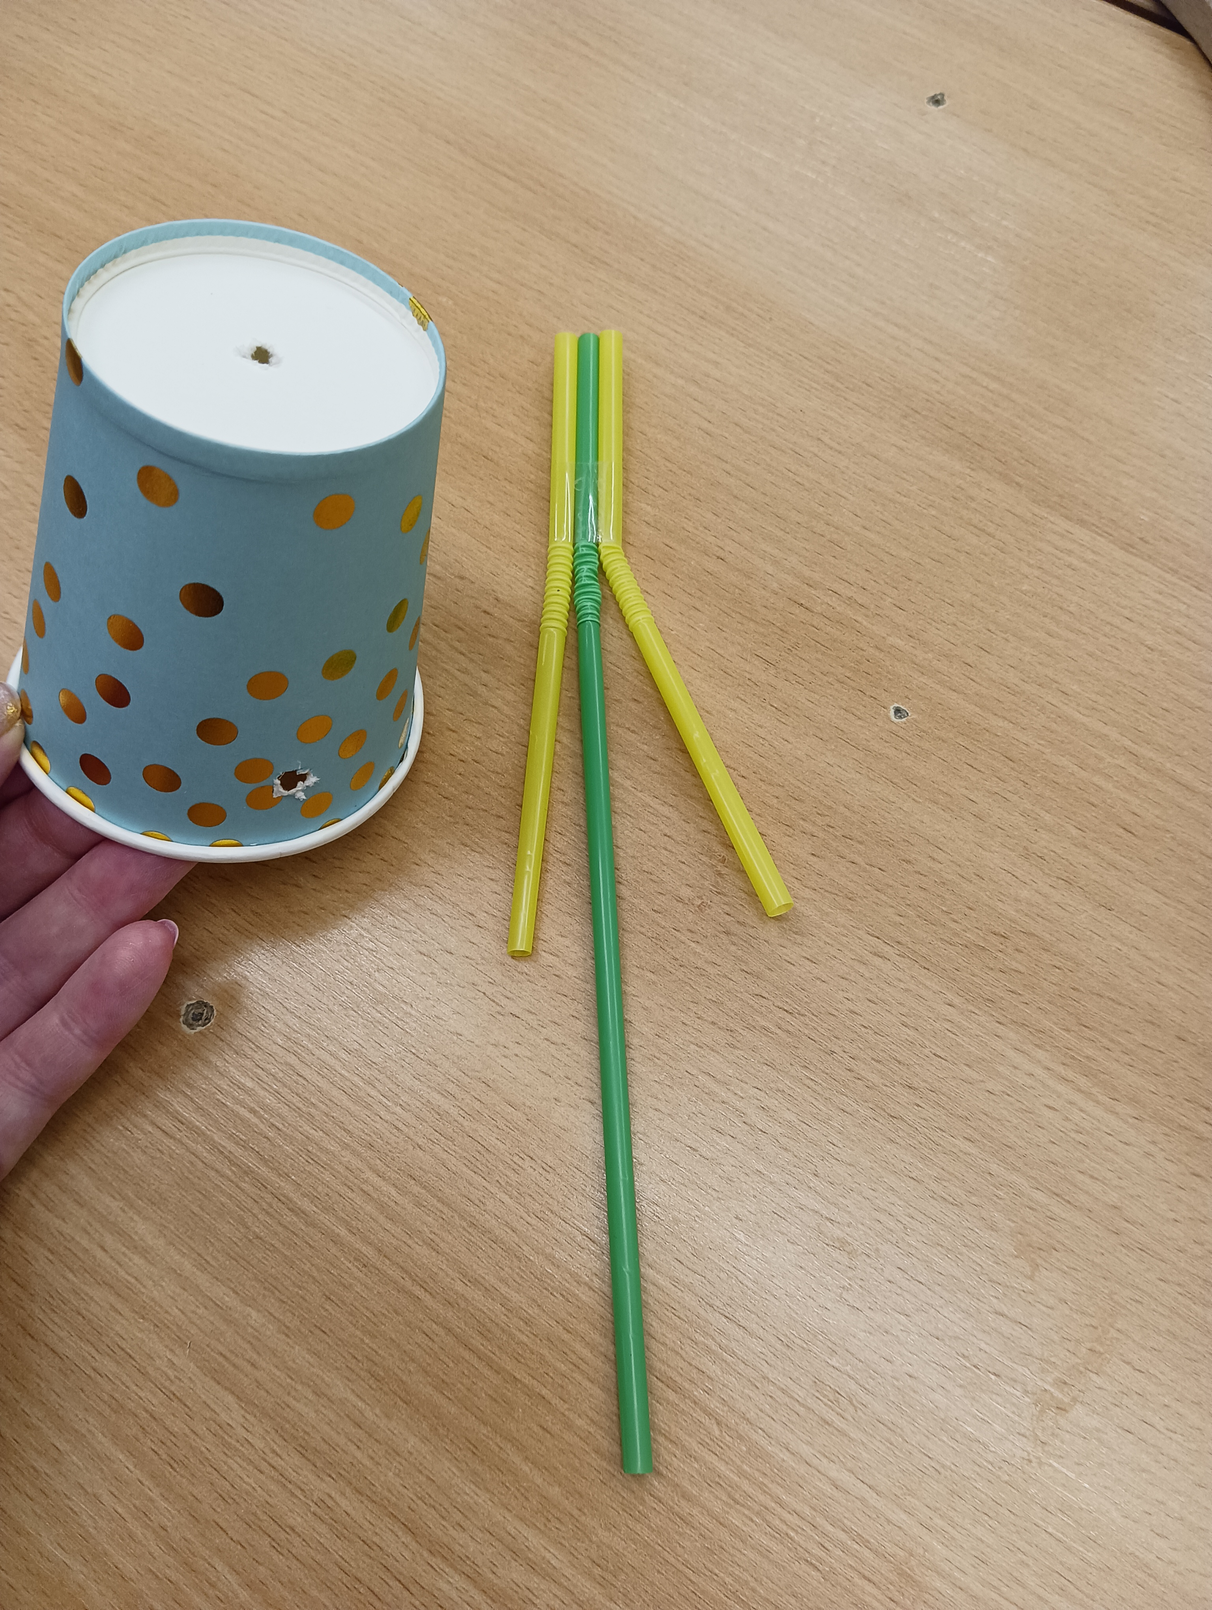
2.В бумажном стаканчике делаем отверстие в донышке и по одному отверстию с обеих сторон сверху стаканчика. И вставляем нашу заготовку из трубочек в стаканчик.
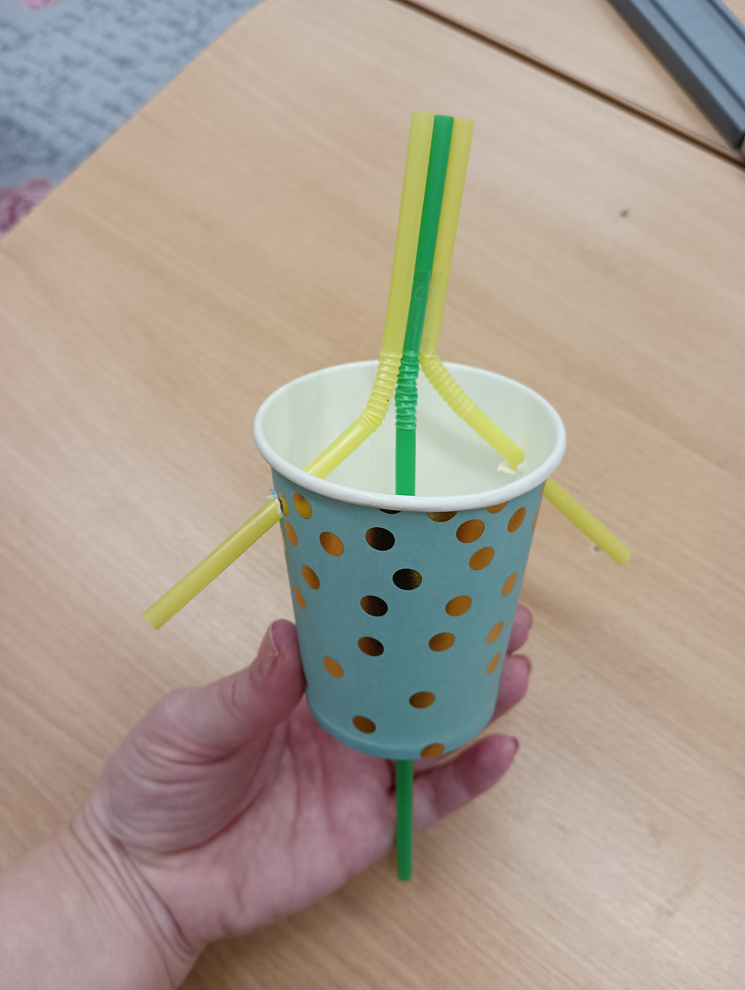
3.Клеем готовую картинку клоуна или рисуем. Можно украсить стаканчик.
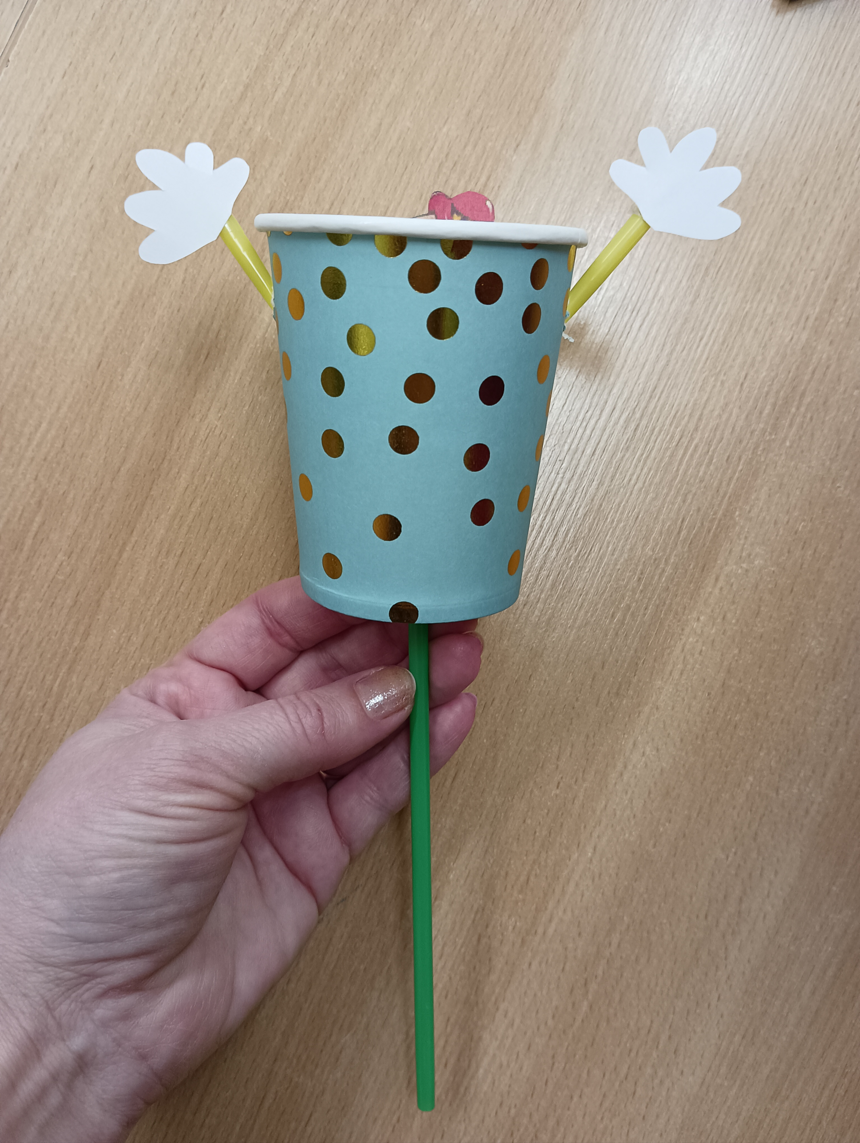
4. Клоун может крутиться, прятаться и появляться.
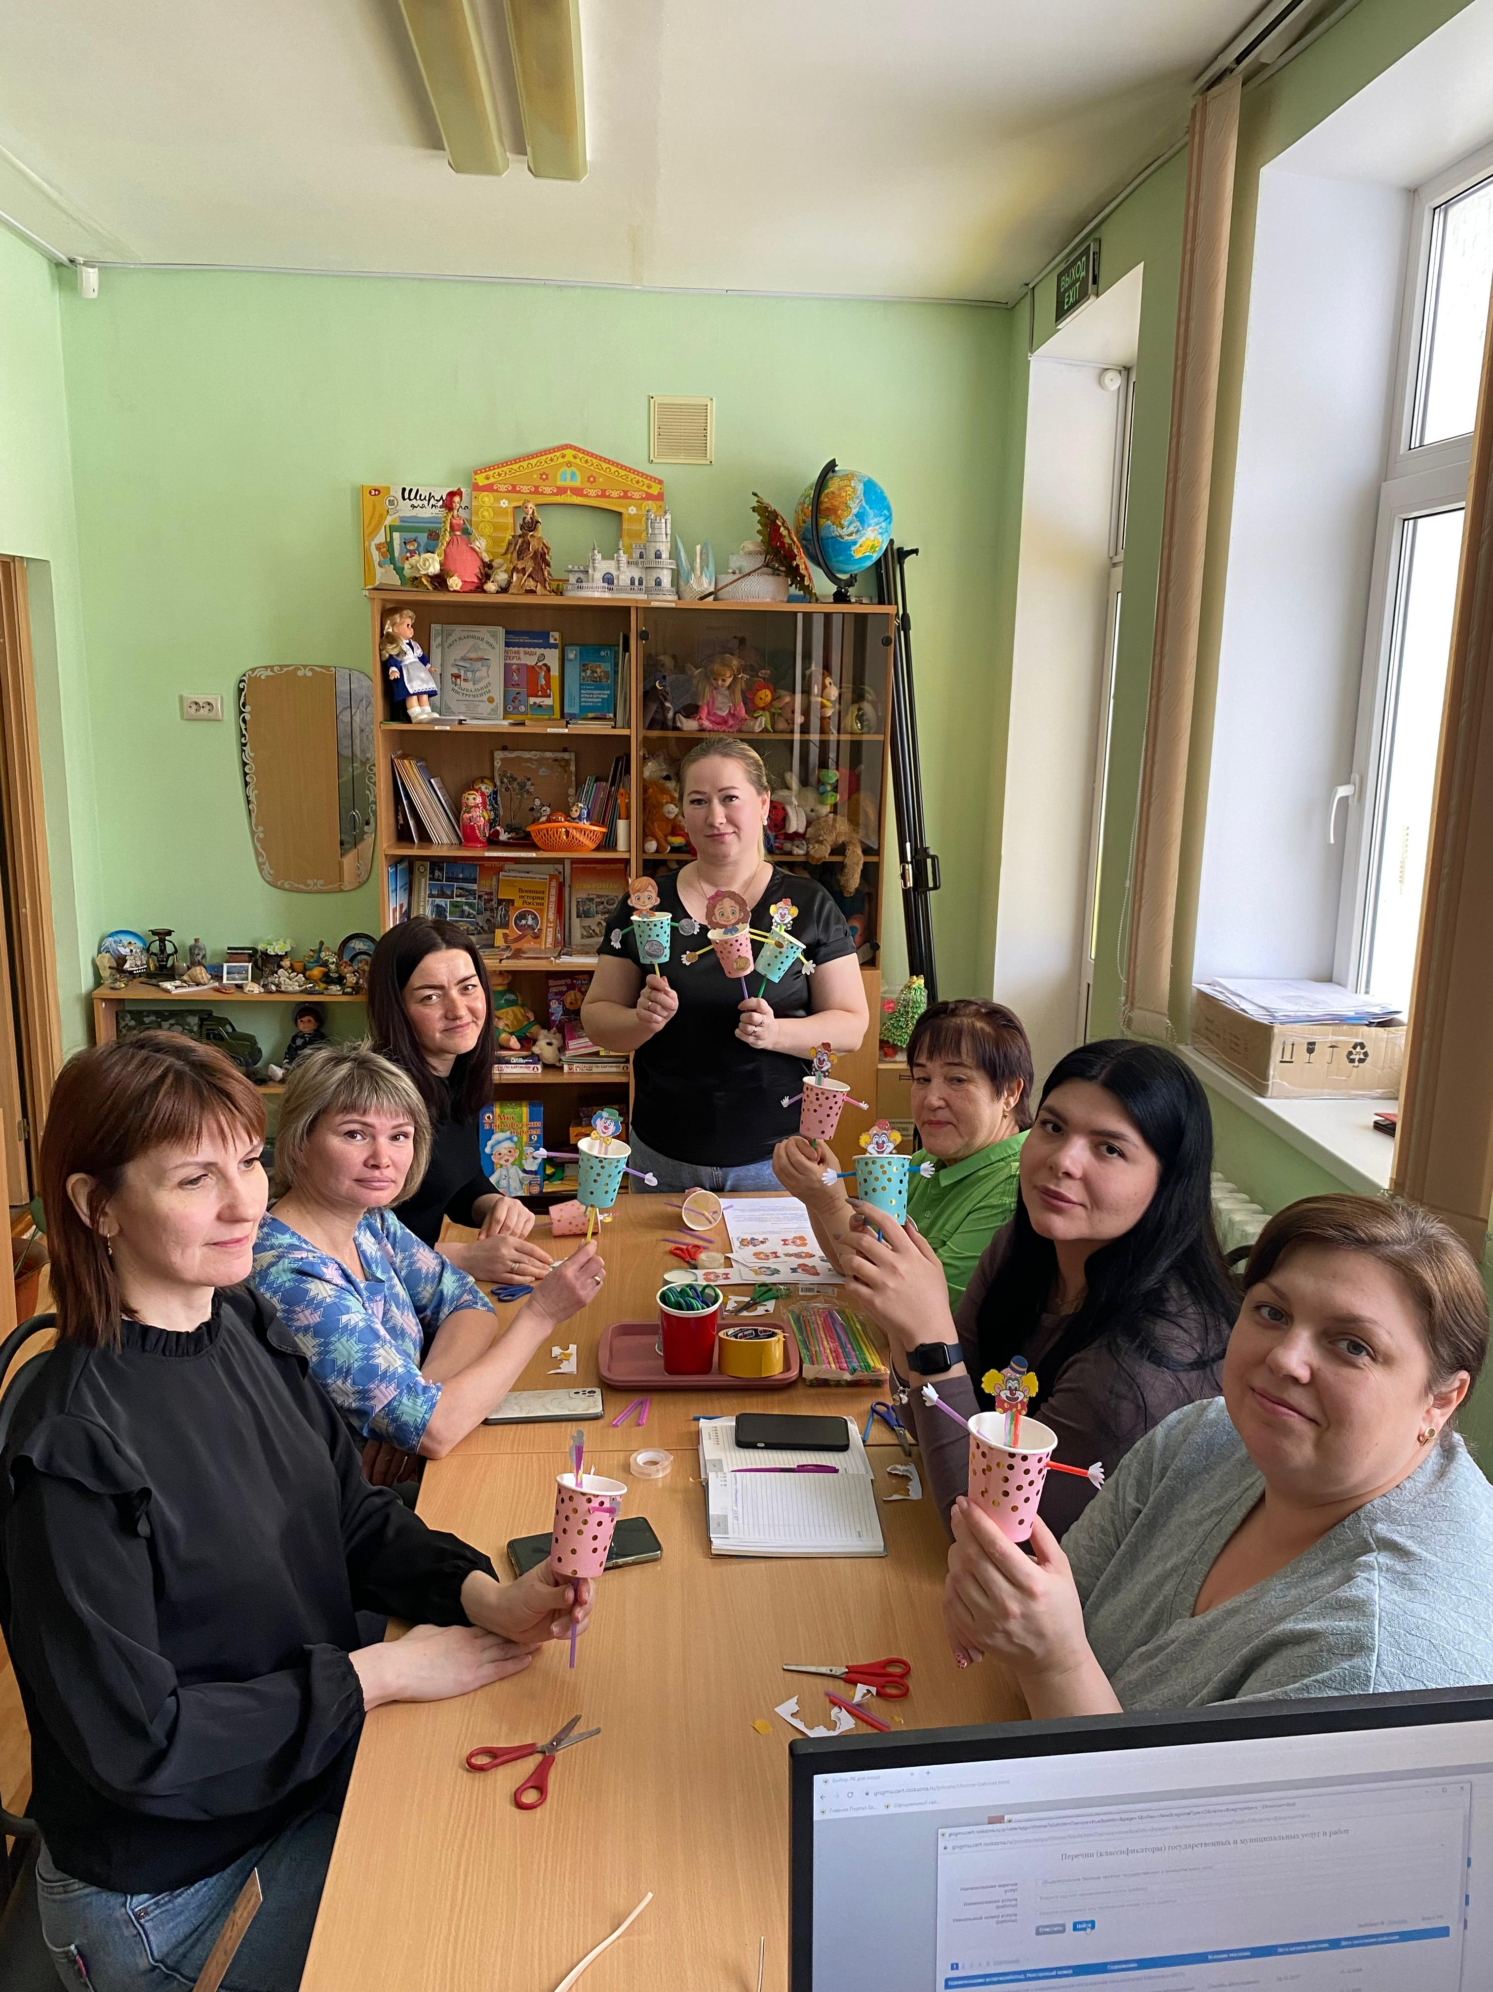
Педагог:
А теперь давайте посмотрим, какие клоуны получились у вас.
Уважаемые педагоги, спасибо вам за активное участие в мастер - классе, за чудесных клоунов. Надеюсь, что мой мастер- класс принесет вам массу удовольствий.
Благодарю за внимание!

